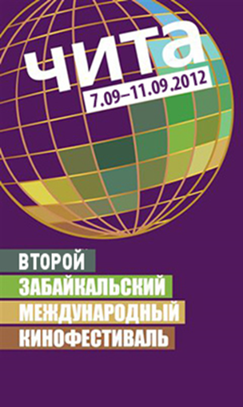
В рамках II ЗМКФ пройдут конкурсы для забайкальцев

В рамках Второго Забайкальского Международного Кинофестиваля, который пройдет в Чите с 7 по 11 сентября 2012 года, для жителей и гостей Забайкальского края будет организован конкурс киносценариев и конкурс на лучший короткометражный фильм.

1. Конкурс на лучший киносценарий

Сроки проведения конкурса – с 15 июля по 15 августа.

Участие в конкурсе может принять любой житель Забайкальского края, написавший сценарий для фильма. К рассмотрению принимаются также части сценариев, которые могут составить впечатление о работе в целом. Объем: не более 15 страниц напечатанного текста. Тема киносценария – любая.

Сценарии принимаются по электронной почте на адрес: info@zmkf.ru или в напечатанном виде по адресу в Чите: ул. Богомягкова, 23 пом. 4/1 ГАУ «Дворец молодежи» Забайкальского края. Работы должны сопровождаться справкой о тексте с указанием автора и его контактной информации.

Отбор лучших сценариев осуществит режиссер игрового кино Лидия Боброва. Результаты конкурса будут объявлены в период проведения фестиваля (7-11 сентября). Победитель получит специальный приз Кинофестиваля.

2. Конкурс на лучший короткометражный фильм

Сроки проведения: 15 июля – 15 августа.

Участие в конкурсе может принять любой житель Забайкальского края, снявший короткометражный фильм на камеру (видео- или цифровую) или мобильный телефон. Тема фильма – «Перемены». Хронометраж: 1 – 7 минут. Качество записи материала должно быть достаточным для воспроизведения на компьютере в хорошем качестве.

Снятый материал должен быть загружен в интернет и передан по электронной почте на адрес: info@zmkf.ru, либо передан в штаб фестиваля на DVD диске (адрес: Чита, ул. Богомягкова, 23 пом. 4/1 ГАУ «Дворец молодежи» Забайкальского края). Каждый материал должен быть передан в сопровождении справки о фильме, с указанием автора материала и его контактной информации, а также краткого описания идеи фильма.

Лучший короткометражный фильм будет показан в период проведения фестиваля (7-11 сентября) на открытии специальной программы «Ночи короткого метра». Победитель получит специальный приз Кинофестиваля.

Приглашаем забайкальцев к активному участию в конкурсах!

Телефон для справок: (3022) 35-63-30

Инициатор Кинофестиваля – НП «Забайкальское землячество»
Генеральный спонсор Кинофестиваля – ЗАО «ИнтерМедиаГруп»
Ведущий спонсор Кинофестиваля – сеть супермаркетов «Дочки Сыночки»
Официальный спонсор Кинофестиваля – группа компаний «Даурия»
Главный информационный партнер – журнал Андрея Малахова StarHit
Главный информационный партнер – телекомпания «Альтес»
Главный Интернет-партнер – национальный кинопортал Film.ru

